Информационно-методический центр

Управления образования администрации

г. Николаевска-на-Амуре

***План работы***

***РМО школы молодых педагогов***

***на 2017-2018 учебный год***

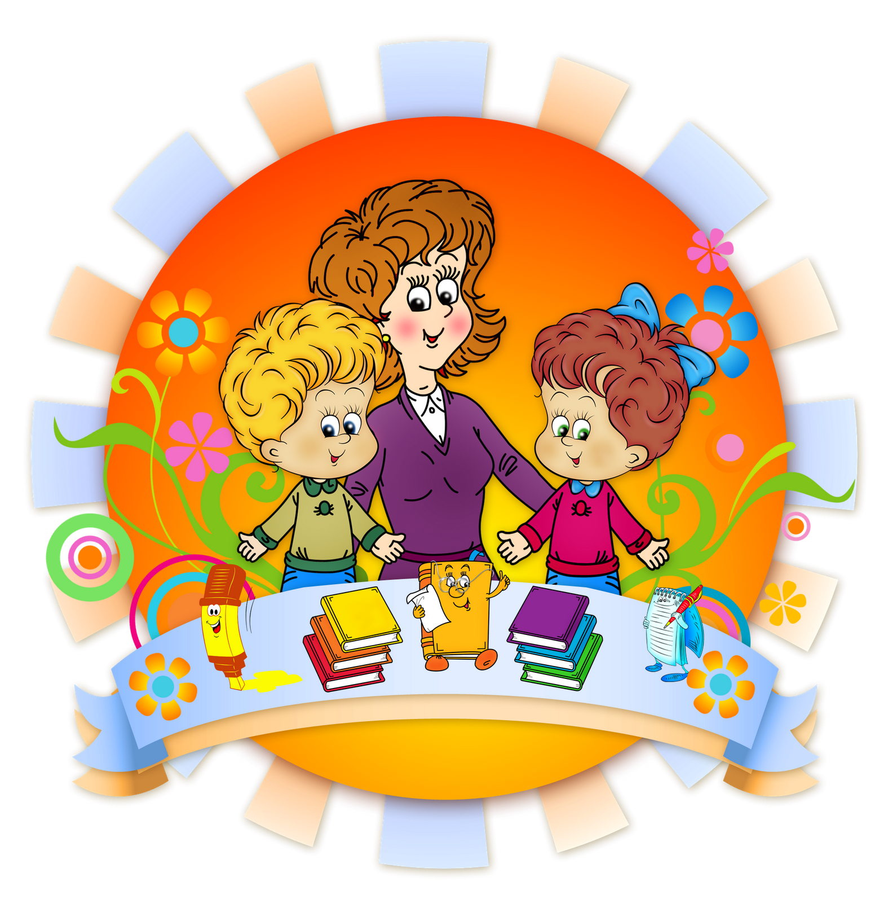

Руководитель РМО ШМП: старший воспитатель

МБДОУ ДС № 40 «Кораблик»

Ерохина Елена Юрьевн

***ПЛАН РАБОТЫ***

***районного методического объединения молодых специалистов***

***на 2017-2018 учебный год***

***Тема работы РМО: «Учимся эффективно взаимодействовать»***

***Цель:*** помощь молодым специалистам в организации эффективного взаимодействия со всеми субъектами педагогического процесса (с коллегами, с детьми и их родителями).

Для реализации цели поставили ряд **задач:**

* способствовать успешной адаптации молодого педагога в педагогической деятельности;
* формировать профессионально значимые качества молодых педагогов, необходимые для эффективного и конструктивного взаимодействия со всеми участниками педагогического процесса;
* совершенствовать качество воспитательно-образовательного процесса путём повышения профессионального мастерства молодых специалистов;
* способствовать повышению у педагогов уровня развития коммуникативных умений посредством практических упражнений;
* предоставить возможность педагогам провести самооценку коммуникативных способностей;
* мотивировать педагогов на развитие и совершенствование своих коммуникативных умений;
* обучить навыкам преодоления ситуаций профессионального стресса.

**Направления работы РМО ШМП**

**«Молодой специалист**–**коллега»**– обеспечение молодого специалиста необходимыми знаниями, умениями, навыками, которые обеспечат прохождение адаптации молодого специалиста в профессии в лёгкой степени; обеспечение его необходимыми знаниями, умениями, навыками успешного взаимодействия в коллективе.

**«Молодой специалист**–**ребенок»** – обеспечение молодого специалиста знаниями, умениями, навыками необходимыми для выстраивания личностно-ориентированного взаимодействия с детьми; разработка организационно-методических рекомендаций по оптимизации образовательного процесса, условий обучений и воспитания детей дошкольного возраста.

**«Молодой специалист**–**родители»** – обеспечение молодого специалиста знаниями, умениями, навыками; необходимыми для выстраивания конструктивного и бесконфликтного взаимодействия с родителями;

**Формы и методы работы РМО ШМП**

|  |  |
| --- | --- |
| **Формы:** | **Методы:** |
| - лекция – беседа,  - психологические тренинги,  - проблемно-проектный семинар,  - просмотр НОД, режимных моментов, совместной деятельности педагога и детей, работа с родителями.  - круглый стол и др.  - изучение нормативных документов;  -семинары, тренинги по изучению опыта работы в сочетании с практическим показом; | - игровые ситуации,  - диагностика,  - разыгрывание ролей,  - мозговой штурм,  - диалог,  -методы проблемного обучения  - эвристическая беседа, исследовательский метод,  - метод «Шесть шляп» |

**Заседания РМО ШМП**

|  |  |  |
| --- | --- | --- |
| Дата проведения | Мероприятия | Ответственные |
| декабрь | **Тема: «Давайте познакомимся»**  – регистрация участников профессионального объединения;  - тренинг «Снежный ком»  – сообщение темы и плана предстоящего заседания;  – тренинговая игра социально-эмоционального содержания с педагогами « Рисунок на спине»  – диагностическая деятельность (анкетирование, тестирование, направленное на выявление затруднений или на выявление степени сформированности  тех или иных качеств).  **-**  *Утверждение плана работы на 2017 – 2018 учебный год.*  *- распределение открытых мероприятий, докладов.*  *-сувениры - бейджики для адаптации молодых педагогов в объединении.*  *-Рефлексия* | Ерохина Елена Юрьевна  Члены РМО |
| январь - 29 | **Тема: «Установление взаимоотношений «молодой специалист - коллега» (круглый стол)**  Цель: помочь начинающим специалистам адаптироваться в новом коллективе, развить познавательный интерес к профессии,  – «Этапы адаптации молодого специалиста»;  – ступени профессионального мастерства;  – имидж педагога;  – общение и виды общения;  – понятие стресса;  – пути преодоления стрессовых ситуаций.  – проведение психологических тренингов: «Эффективное общение», «Приёмы саморегуляции»  - Рефлексия | Ерохина Елена Юрьевна  Члены РМО:  Семерова А.И. –воспитатель МБДОУ ДС № 9 «Золотой ключик»  Коршакова С.А. – воспитатель МБДОУ ДС № 2 «Белочка» |
| февраль - 14 | **Тема: «Установление взаимоотношений «молодой специалист - ребёнок»**  **- просмотр НОД «Брейн-ринг» (подг.группа)**  **-самоанализ НОД**  **-анализ НОД членами РМО**  **-** Дискуссия «Трудная ситуация на занятии и пути выхода из нее».  – «Основные причины нарушения поведения детей »  - Проведение теста: « Определение воспитательской позиции взаимодействия с детьми»  - Презентация: ***Установление взаимоотношений молодого специалиста с детьми в ДОУ»***  - рефлексия  **- памятки: «Пути выхода из трудных ситуаций на занятии», «Правила взаимодействия с детьми»** | Члены РМО:  Захарченко Н.Ю.- воспитатель МБДОУ ДС № 44  члены РМО, руководитель РМО ШМП  Ерохина Елена Юрьевна |
| март | **Тема: «Установление взаимоотношений «молодой специалист - родитель»**  – нетрадиционные формы взаимодействия педагога с родителями;  – пути решения конфликтных ситуаций с родителями;  – стили воспитания в семье. | Ерохина Елена Юрьевна  Члены РМО: |
| апрель | **«Конкурс педагогического мастерства**  **"Первые шаги в профессии"**  **Цель**: выявление талантливых молодых педагогов дошкольных образовательных учреждений и создание условий для их профессионального роста.  **Задачи :**  -  содействие повышению престижа и формированию позитивного общественного представления о профессии педагога ДОУ;  - стимулирование развития профессионального мастерства молодых педагогов ДОУ;  -  расширение диапазона профессионального общения молодых педагогов;  - подведение итогов работа ШМП | Ерохина Елена Юрьевна  Члены РМО: |